**ANÁFORA INDIRETA E A CONSTRUÇÃO DE SENTIDOS: UMA ANÁLISE DO GÊNERO TEXTUAL CHARGE**

Maria Emurielly Nunes Almeida

Mestre em Letras do Programa de Pós-Graduação em Letras (PPGL) – UERN/CAMEAM

e-mail: emuriellyalmeida@yahoo.com.br

**RESUMO:** Os processos referenciais auxiliam na construção e na manutenção dos sentidos textuais. Com base nesse pressuposto, temos por objetivo analisar como a anáfora indireta auxilia na construção de sentidos do gênero textual charge. Para isso, nos fundamentamos nos trabalhos de Mondada e Dubois (2003), Koch (2004b), Fávero e Koch (2008), Cavalcante (2012), Koch e Elias (2015), dentre outros estudiosos do texto e da referenciação. O *corpus* dessa pesquisa é constituído por três charge coletadas de portais eletrônicos, Blog Humor Político, Blog do Gilmar e do Portal da Folha de São Paulo, no período de 20 a 24 de agosto de 2018. Diante do cenário que vivenciamos no Brasil, ano eleitoral, selecionamos charges que têm por tema a política brasileira. Dessa forma, com a análise pudemos concluir que o emprego das anáforas indiretas no gênero textual charge se faz necessário, pois esse gênero é marcado pela transmissão de informações com a utilização de poucas palavras. Assim, ao utilizar essas anáforas o autor solicita que seu leitor acione seus conhecimentos de mundo para construir os sentidos do texto. Constatamos, ainda, que os sentidos das anáforas indiretas presentes nas charges são construídos a partir do contexto histórico e social nos quais elas estão inseridas, pois só quem tem conhecimento sobre o atual cenário político brasileiro consegue atribuir sentidos para as charges analisadas. Como perspectiva de aplicação para esse estudo, temos sua relevância para futuras pesquisas, pois o modo como investigamos a charge pode ser utilizado para a análise de outros gêneros textuais.

**PALAVRAS-CHAVE:** Referenciação. Processos referenciais. Anáfora indireta. Charge. Construção de sentidos.

**1 INTRODUÇÃO**

Esta pesquisa resulta do interesse em pesquisar e discutir os processos referenciais nos mais diversos gêneros textuais. Diante disso, temos como objetivo, para este trabalho, investigar como a anáfora indireta auxilia na construção de sentidos do gênero textual charge.

Para isso, selecionamos como aporte teórico os trabalhos de Mondada e Dubois (2003), Koch (2004b), Fávero e Koch (2008), Cavalcante (2012), Koch e Elias (2015), dentre outros estudiosos do texto e do fenômeno da referenciação.

O *corpus* dessa pesquisa é constituído por três charges, retiradas de três portais eletrônicos: Blog Humor Político, Blog do Gilmar e do Portal da Folha de São Paulo. Ressaltamos que, de acordo com o Portal TodaMatéria (2018), a charge é um gênero textual do meio jornalístico que faz uso da imagem para emitir o posicionamento editorial do veículo no qual foi divulgada, sua principal característica é a crítica carregada de ironia e que exprime situações cotidianas. Sendo assim, as três charges foram coletadas no período 20 a 24 de agosto de 2018. Diante do cenário que vivenciamos, ano eleitoral, selecionamos charges que têm como temática a política brasileira.

Esse trabalho está organizado em três partes. Em um primeiro momento, apresentamos a fundamentação teórica, na qual, com base nos autores lidos, discutimos sobre a Linguística Textual e sobre o fenômeno da referenciação. Após isso, temos a análise dos dados, na qual descrevemos e interpretamos as ocorrências de anáforas indiretas nas charges selecionadas. Por fim, temos as considerações finais, nas quais sintetizamos os resultados obtidos com essa pesquisa.

**2 LINGUÍSTICA TEXTUAL E REFERENCIAÇÃO: DISCUTINDO CONCEITOS**

Os estudos referenciais são um campo de investigação da Linguística Textual (LT), por esse motivo faz-se necessário um breve comentário sobre a LT antes de discutirmos o fenômeno da referenciação. A Linguística Textual surge na década de 60, na Europa, a partir dos estudos de Weinrich, Isenberg, Thümmed, Petöfi, Van Dijk, Schmidt, entre outros autores. O objeto de estudo da LT é o texto em suas múltiplas faces (FÁVERO; KOCH, 2008).

De acordo com os estudiosos do texto, a Linguística Textual surge quando os linguistas perceberam que ao analisar o texto não poderiam aplicar os mesmos elementos utilizados nas análises das frases. Diante disso, ao longo dos anos a LT passou por três fases. Em um primeiro momento, buscava-se realizar um estudo dos mecanismos interfrásticos, com o objetivo de estudar os tipos de relações e as significações que são estabelecidas pelos enunciados em uma sequência significativa, essa fase ficou conhecida como an*álise transfrástica* (KOCH, 2004a).

Com a evolução dos estudos linguísticos, surge a necessidade de criar uma *gramática do texto,* segunda fase da LT. Nessa fase, os linguistas perceberam que texto e o enunciado apresentam peculiaridades distintas, que o texto deriva de uma competência específica do falante, a competência textual (FÁVERO; KOCH, 2008). Após isto, temos a terceira fase da Linguística Textual, a *teoria do texto*. Nesse momento, os estudiosos verificaram que não poderiam desvincular o texto do seu contexto. Desse modo, na fase da *teoria do texto* ganha destaque a interação social, deixa-se de lado a competência textual e busca-se a competência comunicativa (KOCH, 2004a).

Posto isso, surge a questão: o que é o texto? Desde o seu surgimento, a Linguística Textual vem tentando estabelecer um conceito para o que é texto. Diante disso, no início da LT, tínhamos a seguinte definição: “texto como frase complexa ou signo lingüístico mais alto na hierarquia do sistema lingüístico” (KOCH, 2004a, p. XII), ou seja, o texto seria a estrutura superior à frase que para o seu entendimento necessita da interpretação do todo, e não apenas do entendimento de frases isoladas.

Com os avanços dos estudos da Linguística Textual o conceito de texto sofreu alterações, e hoje, diante das análises textuais voltadas para o processo de interação, temos a seguinte abordagem: “o texto, então, é tomado como um evento no qual os sujeitos são vistos como agentes sociais que levam em consideração o contexto sociocomunicativo, histórico e cultural para a construção dos sentidos e das referências dos textos” (CAVALCANTE, 2012, p. 19), ou seja, no processo de escrita/fala do texto o leitor/ouvinte ganha um papel muito importante, pois é para ele que o texto está sendo escrito/falado. Diante disso, quem escreve/fala constrói junto com quem lê/ouve os sentidos do texto. No cenário atual da LT os contextos sociocomunicativo, histórico e cultural passam a ser fundamentais para a construção de sentidos do texto.

Após esse breve esboço sobre a Linguística Textual e seu objeto de estudo, o texto, iniciamos a discussão sobre o fenômeno da referenciação. Verificamos que desde o início dos estudos da linguagem os linguistas procuravam relacionar os nomes e as “coisas” por eles nomeadas. Entretanto, foi a partir de meados da década de 90, que surgem os estudos referenciais como conhecemos atualmente. Os primeiros investigadores deste novo processo foram Mondada, Dubois, Apothéloz, entre outros. A referenciação surge com o objetivo de estudar a forma como os objetos de discursos são mobilizados durante a escrita/fala, como eles nomeiam e mantem referência com as “coisas” nomeadas no decorrer do texto (MONDADA; DUBOIS, 2003).

A partir dos postulados de Mondada e Dubois (2003, p. 20), constatamos que “o problema não é mais, então, de se perguntar como a informação é transmitida ou como os estados do mundo são representados de modo adequado, mas de se buscar como as atividades humanas, cognitivas e lingüísticas, estruturam e dão sentido ao mundo”, ou seja, os estudos referenciais se propõem a investigar como os objetos de discurso vão sendo introduzidos, recuperados e mantidos no decorrer do texto. Dessa forma, a questão central não é mais a forma como os referentes são colocados no texto, e sim, como eles vão sendo interligados para a construção de sentidos.

Nas palavras de Cavalcante (2012, p. 98), “[...] o processo da referenciação diz respeito à atividade de construção de referentes (ou objetos de discurso) depreendidos por meio de expressões lingüística específicas para tal fim, chamadas de expressões referenciais”, ou seja, a referenciação estuda como os referentes são introduzidos, recuperados e transformados ao longo do texto para estabelecer os sentidos textuais.

Diante disso, constatamos que o referente é o objeto de estudo da referenciação. Sendo assim, o que seria o objeto de discurso? Segundo Cavalcante (2012, p.98, grifo da autora), “[...] o **referente** é um objeto, uma entidade, uma representação construída a partir do texto e percebida, na maioria das vezes, a partir do uso de expressões referenciais”, ou seja, os referentes são entidades que mentalizamos quando falamos ou escrevemos, que ganham forma e significados na fala/escrita de um texto. A partir do que a autora coloca, podemos entender que os sentidos que damos a um referente podem variar de um texto para outro, uma vez que ele é uma representação construída, isto é, significados que são traçados na tessitura.

Os processos referenciais podem ser identificados de duas maneiras, estas estão relacionadas com as formas como os referentes são introduzidos no texto (KOCH, 2004b). Essas duas formas são a introdução referencial, que ocorre quando um determinado referente é introduzido pela primeira vez em um texto, ou seja, ele não foi citado anteriormente. Por outro lado, se os referentes já foram mencionados antes e se deixaram pitas explícitas ou implícitas no cotexto, temos uma continuidade referencial, isto é, o que nós entendemos como anáfora (CAVALCANTE, 2011).

Diante disso, a introdução referencial ocorre quando o objeto de discurso é construído no texto, o seja, quando ele é mencionado pela primeira vez na tessitura (KOCH; ELIAS, 2015). Temos um exemplo de introdução referencial em Koch e Elias (2015, p. 126), vejamos:

**(1)** Porto

“Ana Maria Braga” vai se desfazer de dois de seus três barcos.

A apresentadora está procurando comprador para as lanchas Âmbar I, de 47 pés, e Âmbar II, de 52 pés. (...)

No exemplo, temos a expressão “Ana Maria Braga” que funciona como a introdução referencial, pois inaugura o referente no texto. Quando esse referente é introduzido na tessitura ele entra em foco, ou seja, o leitor toma conhecimento de que é “Ana Maria Braga” quem “vai se desfazer de dois de seus três barcos”. Como podemos observar no fragmento destacado, a introdução “Ana Maria Braga”é recuperada pela expressão “a apresentadora”, que funciona como uma anáfora. Vejamos como a retomada anafórica se constitui.

A retomada anafórica ocorre quando há uma manutenção do objeto de discurso no texto, ou seja, quando após introduzido o referente é reativado “por meio de uma forma referencial” (KOCH; ELIAS, 2015, p. 125). Dessa forma, o objeto de discurso permanece em foco no texto. Vejamos o exemplo (SILVA; CUSTÓDIO FILHO, 2013, p. 71):

**(2)** Era uma vez, um lindo jovem que vivia em um castelo. Certa noite, ele recebeu a visita de “uma velhinha”, que lhe pediu abrigo. Ele negou e ela foi embora. “A velha”, furiosa, transformou-o numa fera.

No exemplo, verificamos que a expressão “uma velhinha” é recuperada na tessitura por “a velha”, que funciona como uma retomada anafórica. Observamos que “uma velhinha” inaugura o referente no texto, funciona como a introdução referencial, e a expressão “a velha” recupera esse objeto de discurso diretamente, o que a constitui como uma anáfora. Destacamos, ainda, que os artigos ajudam a construir a relação entre a introdução referencial e a anáfora, visto que a expressão é introduzida por um artigo indefinido, “uma”, pois é a primeira vez que aparece na tessitura, e é recuperada pelo artigo definido, “a”, tendo em vista que retoma algo já mencionado no texto.

Em relação à utilização das anáforas, verificamos que ela pode ocorrer de duas formas. A primeira de modo direto, como no exemplo apresentado, no qual “a velha” recupera diretamente “uma velhinha”, funcionando como uma *anáfora direta*. Destacamos, ainda, que as expressões anafóricas podem ocorrer, também, de forma indireta, o que constitui as *anáforas indiretas*.

Sendo assim, as anáforas indiretas ocorrem quando uma expressão utilizada no texto não faz menção a nenhuma outra de maneira direta, ou seja, temos que considerar todo o contexto para construir o sentido textual (CAVALCANTE, 2011). Nas palavras de Koch (2004b), para que as anáforas indiretas sejam identificadas no texto é necessário considerarmos todo o contexto, ou seja, verificar todas as relações de sentido que podem ser estabelecidas a partir do texto. Temos que mobilizar todo nosso conhecimento de mundo para identificar a que outra expressão, ou expressões, um determinado referente faz menção. Vejamos o exemplo (KOCH, 2004b, p.254):

**(3)** Uma das mais animadas atrações de Pernambuco é o trem do forró. Com saídas em todos os “fins de semana de junho”, ele liga o Recife à cidade de Cabo de Santo Agostinho, um percurso de 40 quilômetros. Os vagões**,** adaptados, transformam-se em verdadeiros “arraiais”. “Bandeirinhas coloridas, fitas e balões” dão o tom típico à decoração. Os bancos, colocados nas laterais, deixam o centro livre para as quadrilhas.

Ao analisar o exemplo, identificamos que as expressões “arraiais” e “bandeirinhas coloridas, fitas e balões” são postas no texto como algo já conhecido pelo leitor, isso ocorre porque elas possuem como âncora, termo a que fazem referência, a expressão “fins de semana de junho”, o que faz delas anáfora indiretas. Verificamos que a introdução referencial “fim de semana de junho” é recuperada indiretamente pelas expressões “arraiais” e “bandeirinhas coloridas, fitas e balões”. Isso porque em junho acontecem festas em homenagem a três santos: Santo Antônio, São João e São Pedro. Esses festejos são conhecidos como festas juninas, elas acontecem em ambientes denominados de “arraiais” que são enfeitados com “bandeirinhas coloridas, fitas e balões”. Diante disso, essas expressões funcionam como anáforas indiretas para a introdução referencial “fim de semana de junho”. Constatamos, através do exemplo, que as relações de sentidos do texto podem ser elaboradas de modo indireto, cabendo ao leitor realizar as devidas associações para construir os sentidos textuais.

Nos estudos atuais da referenciação, identificamos que a âncora da anáfora indireta pode não estar presente no contexto, como ocorreu no exemplo (3). Sendo assim, a âncora poderá ser construída a partir da interpretação do interlocutor. Sobre isso, Cavalcante (2011, p. 70), nos diz o seguinte:

[...] todas as anáforas são, na realidade, inferenciais, e nada assegura que, cognitivamente, a ativação do anafórico indireto seja engatilhada somente pelos condicionamentos semânticos descritos pelo autor. Ademais, contraditório seria, antes os posicionamentos que partimos, aceitar o pressuposto de que um referente seria acessível, cognitivamente, apenas por uma associação totalmente estabilizada na língua, e dada *a priori*. Mesmo o que se supõe estável, porque compõe nossos conhecimentos linguísticos, passa a se ressignificar e se reconstruir referencialmente nas práticas discursivas.

Nas palavras de Cavalcante (2011), verificamos que os significados dos referentes não podem ser estabelecidos *a priori*, ou seja, eles adquirem sentidos quando são empregados no texto, diante dessa afirmação seria contraditório dizer que a âncora da anáfora indireta sempre estará disponível no cotexto. Constatamos, com base na autora, que a âncora da anáfora indireta pode ser construída através da interpretação do interlocutor. Desse modo, ao ser empregada a anáfora indireta pode necessitar de uma âncora construída pelo contexto, isto é, estabelecida pelos conhecimentos que o leitor/ouvinte possui sobre o tema tratado na tessitura.

A partir disso, vejamos um exemplo em que a âncora da anáfora indireta é construída pelos conhecimentos do leitor, (SILVA; CUSTÓDIO FILHO, 2013, p. 69):

(4) “Pôr do sol”

O romance de Luana Piovani e Ricardinho Mansur – que começou cercado de flashes há quase dois anos – terminou discretamente, sem alarde nem fotos, em Paris. A decisão partiu do jogador de polo, que foi até a França – onde a atriz passa temporada de estudos – para finalizar a história. O motivo nenhum dos dois comenta. De lá, Ricardinho seguiu para Aspen, nos Estados Unidos, para esquiar com amigos. Já Luana preferiu ir até a Espanha... para dar aquela arejada.

Ao analisarmos o exemplo, verificamos que o objeto de discurso “pôr do sol” mantém uma relação indireta com todo o corpo da notícia, o que faz dele uma anáfora indireta. Constatamos, que o referente “pôr do sol”, quando colocado como título da notícia, não possui âncora alguma, palavra que lhe dê suporte, no decorrer do texto. Construímos sentidos para o referente ao interpretarmos a notícia, quando relacionamos o final do romance de Luana Piovani e Ricardinho Mansur com o pôr do sol. O casal terminou o romance discretamente, “sem alardes nem fotos” e com os motivos sendo ocultados, assim como ocorre com o sol ao entardecer, ele se oculta. Podemos inferir que o romance terminou envolto por uma penumbra, parecia estar tudo bem, mas o relacionamento de Piovani e Mansur chega ao fim, o sol ao se pôr, também, é envolvido por uma penumbra, uma mistura entre a luz, dia, e a sombra, noite.

Quando lemos a notícia não temos acesso a essas informações pelo cotexto, elas são construídas pela interpretação do leitor, por esse motivo dizemos que os referentes são ressignificados ao serem colocados na tessitura, pois como pudemos observar “pôr do sol” deixa de fazer referência ao final do dia, ao entardecer, para significar o fim de um relacionamento.

Posto isso, finalizamos a discussão teórica, ressaltamos que é esse tipo de procedimento que iremos utilizar para a investigação de como as anáforas indiretas contribuem para que os sentidos sejam construídos no gênero textual charge. Sendo assim, no próximo tópico, apresentamos a análise dos dados.

**3 A ANÁFORA INDIRETA E A CONSTRUÇÃO DE SENTIDOS NO GÊNERO TEXTUAL CHARGE**

O *corpus* desta pesquisa é composto por três charges retiradas de portais eletrônicos, como, por exemplo, do Blog Humor Político e do Portal da Folha de São Paulo. Diante do cenário que vivenciamos no Brasil, ano eleitoral, optamos por analisar charges que tratam de temas políticos. Como o principal objetivo desse gênero é a crítica, em ano eleitoral os meios eletrônicos utilizam as charges como uma forma de alertar os eleitores sobre o que acontece no Brasil.

Diante disso, verificamos que a charge faz uso de poucas palavras, contudo, provoca várias formas de interpretações do leitor. Esse é um terreno propício para a utilização de anáforas indiretas, objeto dessa análise. Vejamos a primeira charge a ser analisada:

**(1)**

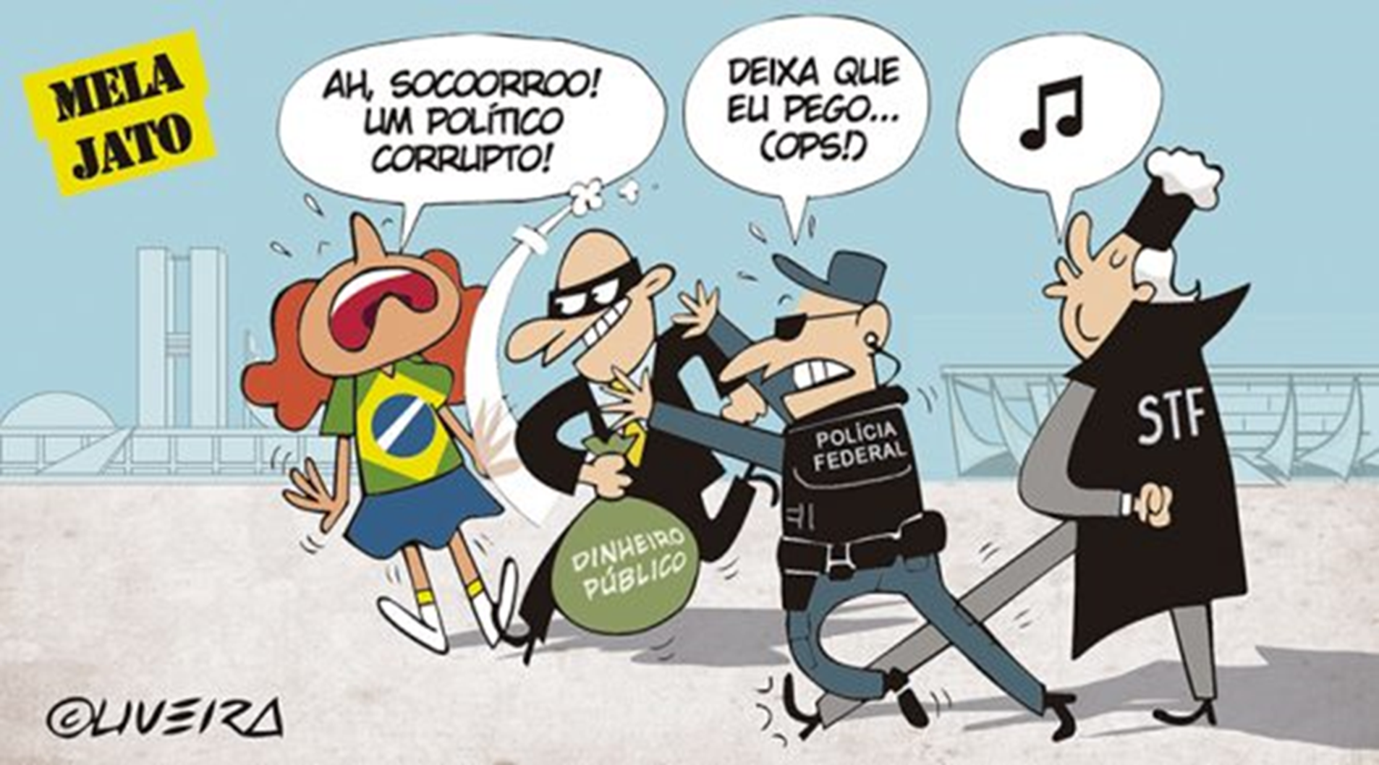

Fonte: Humor Político

Na charge (1), temos uma mulher com uma blusa estampada com a bandeira do Brasil, junto a ela vemos um ladrão engravatado, ele rouba da mulher um “saco” que contém escrito “dinheiro público”. Quando é roubada a vítima grita por socorro, aparecem um policial federal, que tenta prender o ladrão, e logo depois um juiz do STF (Supremo Tribunal Federal), que atrapalha o trabalho do policial.

Ao interpretarmos a charge, verificamos que a mulher representa o Brasil e o ladrão o político corrupto que rouba o “dinheiro público”. Diante disso, na charge temos a expressão “Mela jato” que, com base na análise que realizamos, funciona como uma anáfora indireta, pois solicita que o leitor acione seus conhecimentos de mundo para construir os sentidos do texto. Atribuímos sentido à anáfora indireta “Mela jato”, quando recordamos que em alguns lugares do Brasil a expressão “passar o mela” é usada para se referir ao ato de “passa a perna” em alguém, enganar, trapacear para obter vantagens. É justamente o que acontece na charge, visto que foi isso que o juiz do STF fez, ele “passou a perna” no policial para ajudar o ladrão, político corrupto, a fugir.

Sendo assim, com a interpretação que realizamos, associamos a anáfora indireta “Mela Jato” com a operação Lava Jato, investigações realizadas no Brasil com o objetivo de prender os políticos corruptos. Segundo informações divulgadas pela mídia, durante as investigações alguns juízes do STF tentam barrar o trabalho da Polícia Federal para que alguns políticos saiam ilesos. É isso que vemos na análise da charge, pois o juiz “passa a perna” no policial federal, ou seja, atrapalha o seu trabalho para que o ladrão não seja preso.

Quando analisamos a charge, constatamos que a anáfora indireta “Mela jato” não possui âncora no texto, ela necessita que o leitor acione seus conhecimentos de mundo e construa sentidos para a charge, que ele entenda a alusão a operação Lava Jato e a manipulação do STF em favor de alguns políticos corruptos. Com isso, vejamos a segunda charge a ser analisada:

**(2)**

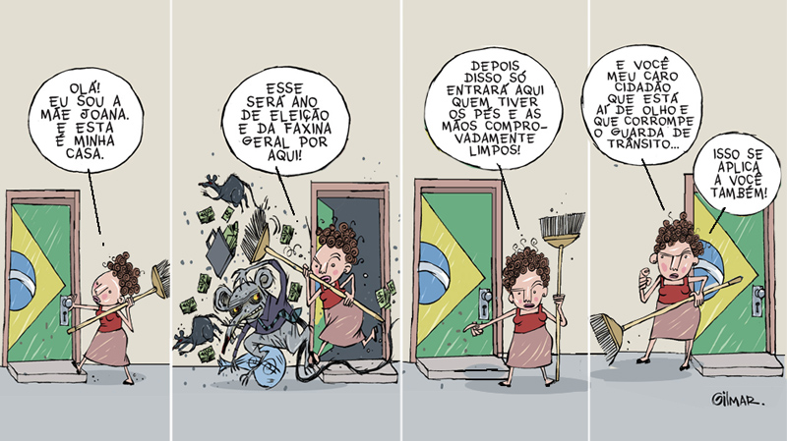

Fonte: Blog do Gilmar

Na charge (2), temos uma mulher que diz se chamar Joana, ela está fazendo uma faxina na casa, observamos que a porta da casa tem a estampa da bandeira do Brasil. Durante a faxina, aparecem alguns ratos, um “saco”, com um cifrão gravado, e uma maleta, da qual está caindo dinheiro. No fim, Joana diz que na sua casa “arrumada” só entrará que estiver com as mãos e os pés limpos.

Ao analisarmos a charge, verificamos que o autor associa a casa com o Brasil, Joana está fazendo uma faxina no Brasil. Assim, temos o referente “Eu sou a mãe Joana, e está é minha casa”, que faz referência a uma expressão popular “casa da mãe Joana”, lugar onde todos mandam, que não tem organização, um retrato do Brasil que vivenciamos, o que faz desse referente uma anáfora indireta. Quando o autor utiliza esse referente solicita que o leitor ative seu conhecimento de mundo e interprete que a “casa da mãe Joana” é o Brasil, que está precisando de uma faxina. Temos, ainda, na imagem, ratos com malas e sacos com dinheiro, o que podemos associar aos políticos brasileiros, que como “ratos” roubam o dinheiro público. Analisamos, também, o referente “esse será ano de eleição e da faxina geral por aqui!”, que funciona como outra anáfora indireta, pois solicita que o leitor ative seus conhecimentos e interprete que em ano de eleição devemos fazer uma faxina no Brasil, e tirar do poder todos os políticos corruptos.

Diante dessa análise, constatamos, pela interpretação das anáforas indiretas, que o Brasil necessita de uma faxina política para retirar do poder os “ratos” que roubam o dinheiro público. Posto isso, vejamos a análise da última charge:

**(3)**

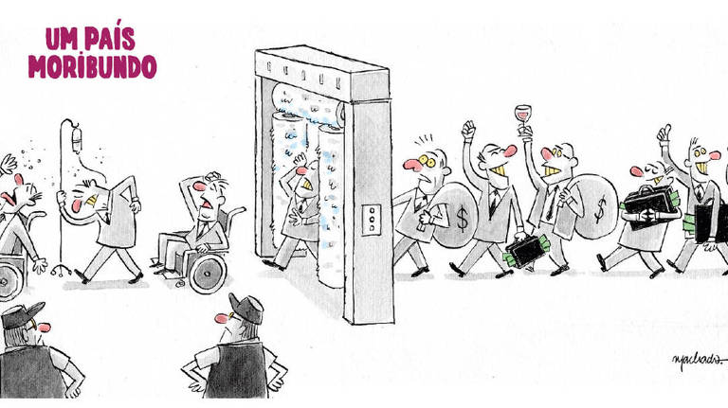

Fonte: Folha de São Paulo

Na charge (3), temos uma máquina grande para lavar carros com três rolos com esfregões, esta máquina é muito comum em Lava a jato (lugar onde se lavam os carros). Em um dos lados da imagem, temos vários homens engravatados com sacos e maletas cheios de dinheiro, eles parecem estar comemorando. Ao passar pela máquina de lavar, os homens saem com uma fisionomia abatida, vemos dois em cadeiras de rodas, um com soro em um suporte. Temos abaixo, na imagem, dois outros homens que aparentemente são policiais.

Quando analisamos a charge, identificamos a introdução referencial “um país moribundo”, que nesse caso funciona como uma anáfora indireta. Esse referente é utilizado como uma crítica ao fato de que muitos políticos, ao serem investigados pela “Lava Jato”, operação que procura condenar os crimes de corrupção no Brasil, alegam problemas de saúde, com a intenção de fugir da cadeia. Podemos perceber, pela imagem, que os políticos estão felizes, aparentemente comemorando o desvio do dinheiro público, e ao passarem pela máquina, semelhante as máquinas de lava a jato, uma analogia a operação “Lava Jato”, eles ficam doentes, saem “moribundos”, com soro, em cadeiras de rodas.

Nesse exemplo, verificamos que a anáfora indireta é, também, uma crítica, pois diz ao leitor que o Brasil é um país moribundo, ou seja, um país enfraquecido, que padece por causa das mazelas sociais, e que os políticos brasileiros estão moribundos, não por estarem doentes, e sim, porque estão enfraquecidos, com a reputação manchada pela corrupção.

Diante das análises, pudemos perceber que as anáforas indiretas ajudam a construir os sentidos do gênero textual charge, pois uma das marcas desse gênero é o uso de poucas palavras para estabelecer a crítica, cabendo ao leitor acionar seu conhecimento de mundo para atribuir sentidos ao texto. Como no exemplo (3), no qual a anáfora indireta “um país moribundo”, com apenas três palavras, dá sentido à tessitura, visto que a partir dessa anáfora, verificamos que o Brasil é um país doente, adoecido pela mentira e pela corrupção. No Brasil, diante das acusações, os políticos criam todos os tipos de enfermidades para tentar fugir da cadeia. Sendo assim, verificamos que o sentido da anáfora indireta é construído no decorrer do texto, quando o leitor vai relacionando o referente exposto na tessitura e os conhecimentos que ele já possui sobre a temática.

**4 CONSIDERAÇÕES FINAIS**

De início, faz-se necessário retomar o objetivo dessa pesquisa que é analisar como a anáfora indireta auxilia na construção de sentidos do gênero textual charge. Verificamos, com a análise, que a anáfora indireta está presente nesse gênero textual e que ela permite que o leitor construa sentidos para a charge.

Por meio da análise, concluímos que o uso da anáfora indireta no gênero textual charge se faz necessário, pois esse gênero é marcado pela transmissão de informações com a utilização de poucas palavras, cabendo ao leitor construir os sentidos indispensáveis para a sua compreensão. Pudemos verificar nas charges investigadas, que o referente, anáfora indireta, é o que instala a criticidade desse gênero textual, uma vez que é a partir de seu uso que quem ler atribui os significados entre a imagem e o texto exposto pela charge.

Diante disso, constatamos que os sentidos das anáforas indiretas presentes nas charges são construídos a partir do contexto histórico e social nos quais elas estão inseridas, pois só quem tem conhecimento sobre o atual cenário político brasileiro consegue atribuir sentidos para as charges analisadas. Verificamos, ainda, que as âncoras das anáforas indiretas não estão presentes na tessitura, elas são construídas através da interpretação do leitor. Sendo assim, cabe a quem ler relacionar o explícito (anáfora indireta) com o implícito (conhecimentos sobre a política brasileira).

Esperamos que esta pesquisa tenha contribuído para os estudos referenciais, principalmente, para o trabalho com as anáforas indiretas. Por fim, como perspectiva de aplicação para esse estudo, temos sua relevância para futuras pesquisas, pois o modo como investigamos a charge pode ser utilizado para a análise de outros gêneros textuais.

**REFERÊNCIAS**

CAVALCANTE, M. M. **Referenciação**: sobre coisas ditas e não ditas. Fortaleza: Edições UFC, 2011.

CAVALCANTE, M. M. **Os sentidos do texto**. São Paulo: Contexto, 2012.

FÀVERO, L. L.; KOCH, I. G. V. **Linguística textual**: uma introdução. 9 ed. São Paulo: Cortez, 2008.

KOCH, I. G. V. **Introdução à Lingüística Textual**: trajetória e grandes temas. 2. ed. São Paulo: Martins Fontes, 2004a.

KOCH, I. G. V. Sobre a seleção do núcleo das formas nominais anafóricas na progressão referencial. In: NEGRI, L.; FOLTRAN, M. J.; OLIVEIRA, R. P. **Sentido e significação**. Em torno da obra de Rodolfo Ilari. São Paulo: Contexto, 2004b. p. 244-262.

KOCH, I. V.; ELIAS, V. M. Referenciação e progressão referencial. In: KOCH, I. V.; ELIAS,

V. M. **Ler e compreender**: os sentidos do texto. 3. ed. 11ª reimpressão. São Paulo: Contexto, 2015. p. 123-135.

MONDADA, L.; DUBOIS, D. Construção dos objetos de discurso e categorização: uma abordagem dos processos de referenciação. In: CAVALCANTE, M. M.; RODRIGUES, B. B.; CIULLA, A. (Org.). **Referenciação**. São Paulo: Contexto, 2003.

SILVA, F. O.; CUSTÓDIO FILHO, V. O caráter não linear da recategorização referencial. In: CAVALCANTE, M. M.; LIMA, S. M. C. de. (Org.). **Referenciação**: teoria e prática. São Paulo: Cortez, 2013. p. 59-85.

TODAMATÉRIA. Gênero Textual Charge. Disponível em: < https://www.todamate ria.com.br/genero-textual-charge/>. Acesso em 30 de setembro de 2018.